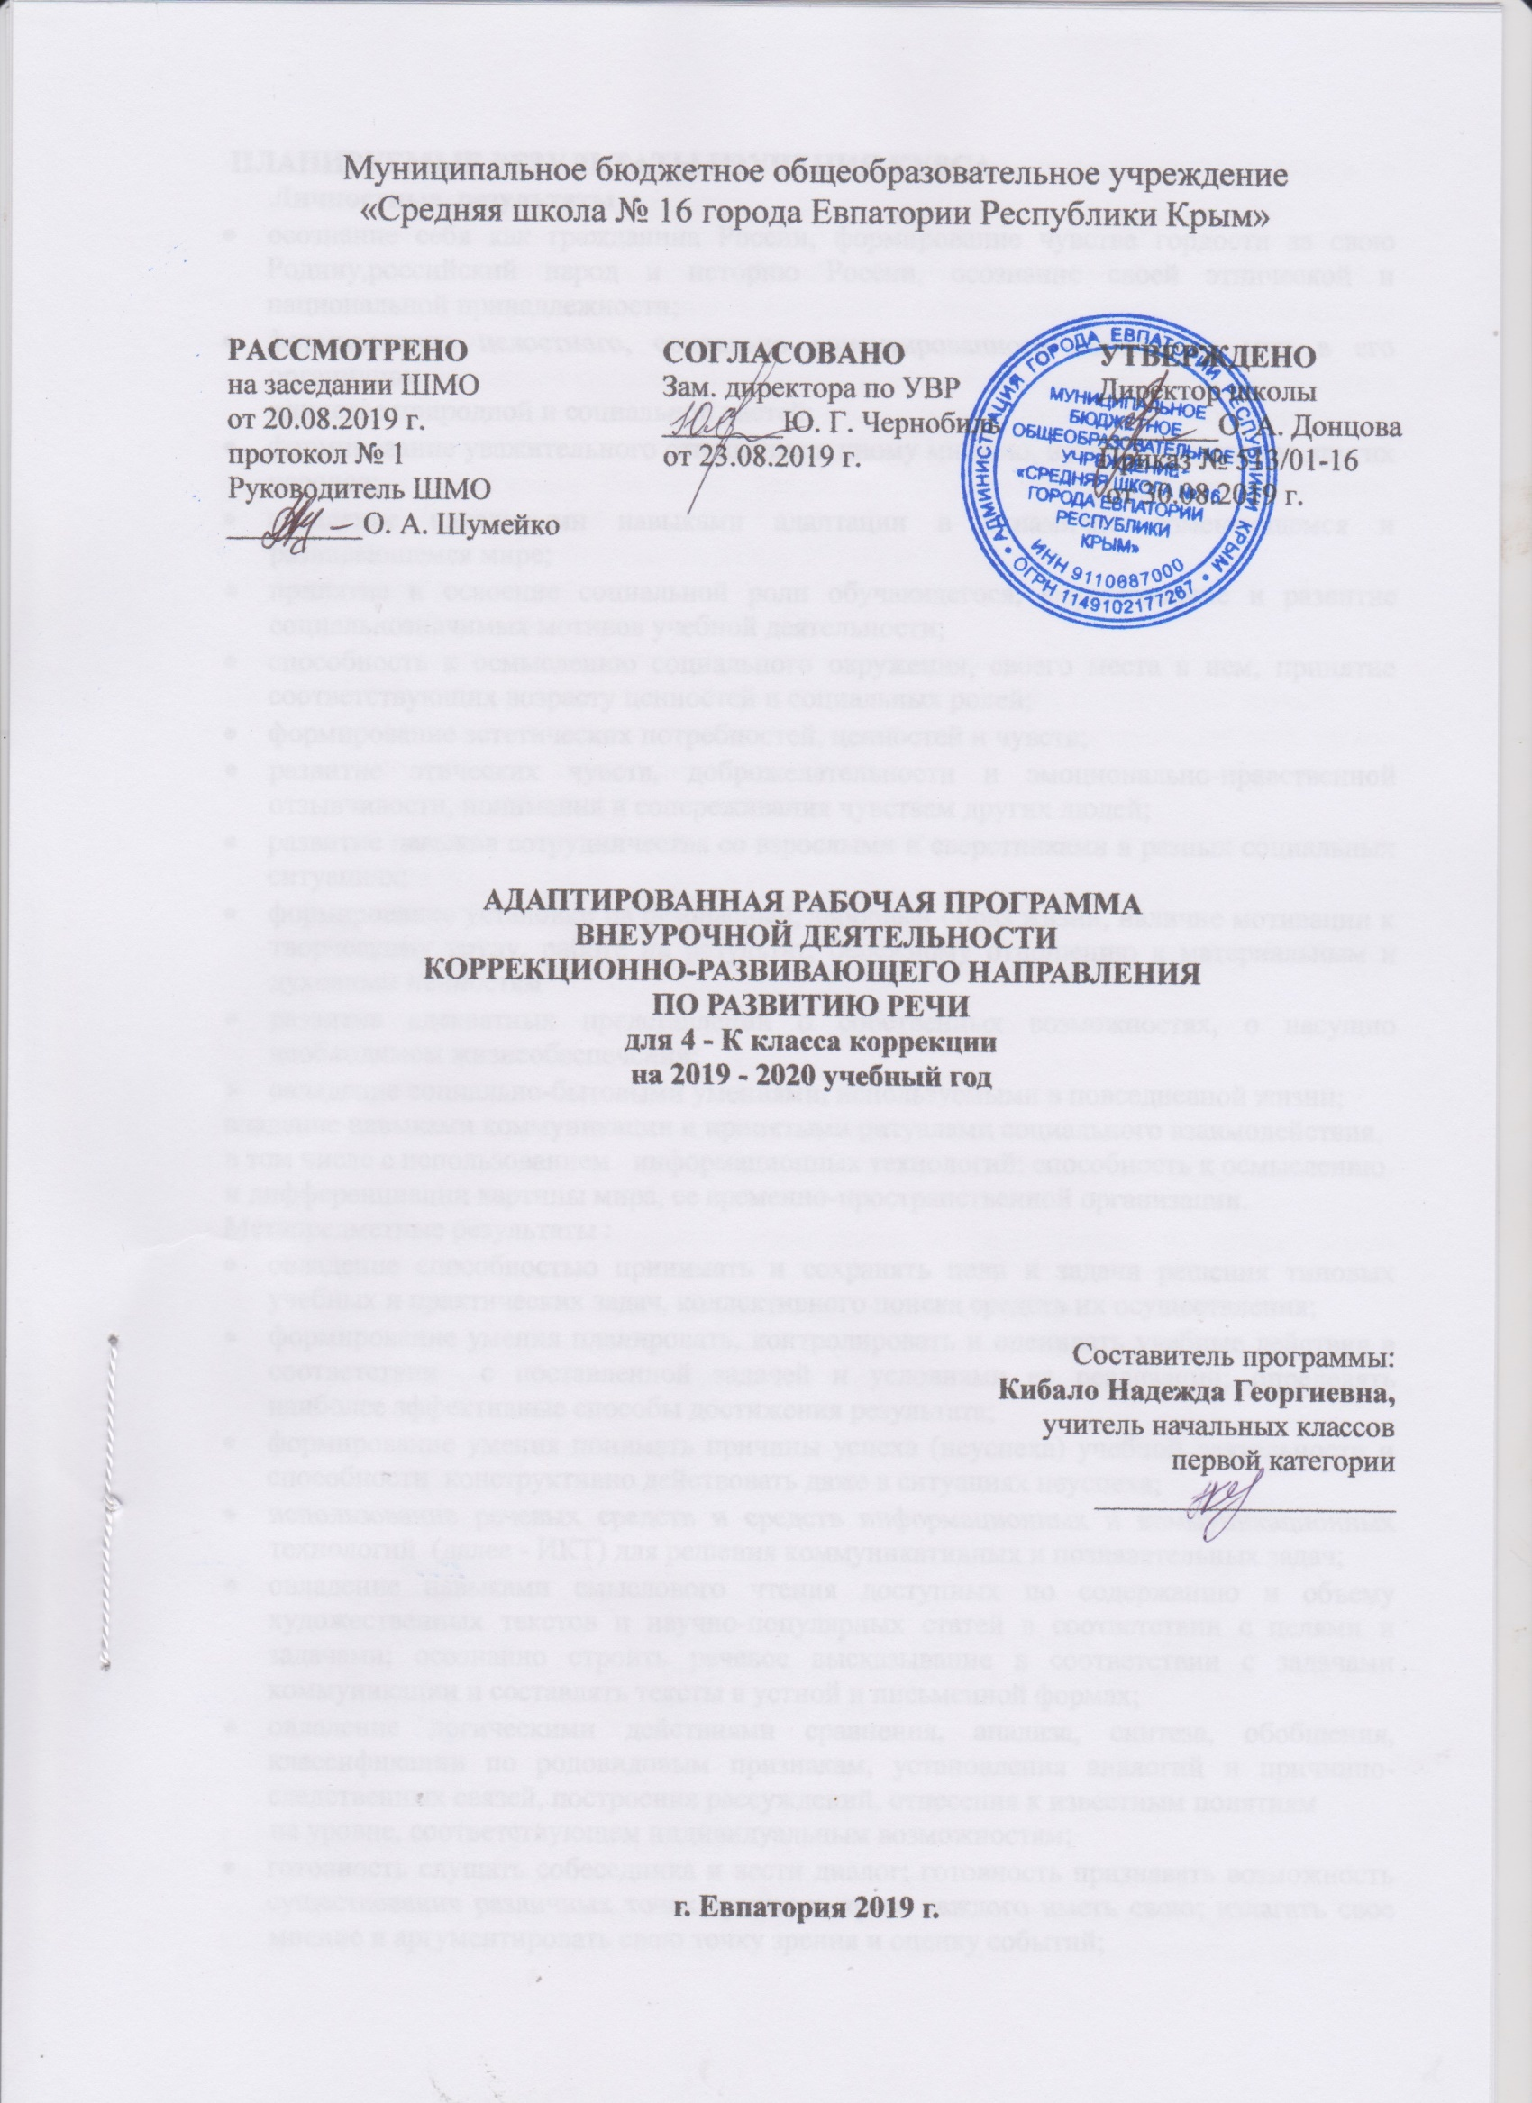
ПЛАНИРУЕМЫЕ РЕЗУЛЬТАТЫ ИЗУЧЕНИЯ КУРСА
Личностные результаты :
- осознание себя как гражданина России, формирование чувства гордости за свою Родину,российский народ и историю России, осознание своей этнической и национальной принадлежности;
- формирование целостного, социально ориентированного взгляда на мир в его органичном
единстве природной и социальной частей;
- формирование уважительного отношения к иному мнению, истории и культуре других народов;
- овладение начальными навыками адаптации в динамично изменяющемся и развивающемся мире;
- принятие и освоение социальной роли обучающегося, формирование и развитие социальнозначимых мотивов учебной деятельности;
- способность к осмыслению социального окружения, своего места в нем, принятие соответствующих возрасту ценностей и социальных ролей;
- формирование эстетических потребностей, ценностей и чувств;
- развитие этических чувств, доброжелательности и эмоционально-нравственной отзывчивости, понимания и сопереживания чувствам других людей;
- развитие навыков сотрудничества со взрослыми и сверстниками в разных социальных ситуациях;
- формирование установки на безопасный, здоровый образ жизни, наличие мотивации к творческому труду, работе на результат, бережному отношению к материальным и духовным ценностям
- развитие адекватных представлений о собственных возможностях, о насущно необходимом жизнеобеспечении;
- овладение социально-бытовыми умениями, используемыми в повседневной жизни;
владение навыками коммуникации и принятыми ритуалами социального взаимодействия, в том числе с использованием информационных технологий; способность к осмыслению и дифференциации картины мира, ее временно-пространственной организации.
Метапредметные результаты :
- овладение способностью принимать и сохранять цели и задачи решения типовых учебных и практических задач, коллективного поиска средств их осуществления;
- формирование умения планировать, контролировать и оценивать учебные действия в соответствии с поставленной задачей и условиями ее реализации; определять наиболее эффективные способы достижения результата;
- формирование умения понимать причины успеха (неуспеха) учебной деятельности и способности конструктивно действовать даже в ситуациях неуспеха;
- использование речевых средств и средств информационных и коммуникационных технологий (далее - ИКТ) для решения коммуникативных и познавательных задач;
- овладение навыками смыслового чтения доступных по содержанию и объему художественных текстов и научно-популярных статей в соответствии с целями и задачами; осознанно строить речевое высказывание в соответствии с задачами коммуникации и составлять тексты в устной и письменной формах;
- овладение логическими действиями сравнения, анализа, синтеза, обобщения, классификации по родовидовым признакам, установления аналогий и причинно- следственных связей, построения рассуждений, отнесения к известным понятиям
на уровне, соответствующем индивидуальным возможностям;
- готовность слушать собеседника и вести диалог; готовность признавать возможность существования различных точек зрения и права каждого иметь свою; излагать свое мнение и аргументировать свою точку зрения и оценку событий;
- определение общей цели и путей ее достижения; умение договариваться о распределении функций и ролей в
совместной деятельности; осуществлять взаимный контроль в совместной деятельности, адекватно оценивать собственное поведение и поведение окружающих;
- готовность конструктивно разрешать конфликты посредством учета интересов сторон и сотрудничества;
- овладение начальными сведениями о сущности и особенностях объектов, процессов и явлений действительности (природных, социальных, культурных, технических и других) в соответствии с содержанием конкретного учебного предмета;
- овладение некоторыми базовыми предметными и межпредметными понятиями, отражающими доступные
существенные связи и отношения между объектами и процессами.
Учащиеся должны:
В области звуковой стороны речи:
- сформирована направленность внимания на звуковую сторону речи;
- уточнение представлений об артикуляционных укладах нарушенных звуков;
- умение безошибочного использования нормативного произношения всех звуков русского языка во всех ситуациях общения.
В области лексической стороны речи:
- уточнение представлений о словах предметах, действиях и признаках, умение подбирать слова к вопросам, к предметам;
- умение давать понятийные определения простым словам;
- расширение умений использовать синонимы и антонимы, понятие об омонимах;
- использование слов с обобщающим значением;
- возможность понимать значения слов с переносным смыслом.
В области грамматического строя речи:
- понимание интонационных характеристик предложения;
- умение конструировать предложения из разрозненных слов;
- умение составлять правильно грамматически оформленные предложения по опорным словам;
- умение дифференцировать грамматически правильные и неправильные словосочетания;
- овладение умением анализа форм слова в словосочетании;
- автоматизация префиксального и суффиксального способов словообразования (уменьшительные и увеличительные суффиксы).
В области связной речи:
- умение прослушивания связного текста;
- определение главной мысли текста;
- озаглавливание текста;
- составление монологов-описаний и монологов-рассказов на заданную тему;
- возможность моделирования простых диалогов;
- начало овладения правилами связного высказывания (последовательность, полнота используемых предложений, точность в определении слов, четкость артикуляции, интонационная выразительность).

СОДЕРЖАНИЕ КУРСА
1.Однозначные и многозначные слова - 21 ч.
Вводное занятие. Лексическое значение слова. Определение слова по его лексическому значению. Объяснение лексического значения слова. Однозначные и многозначные.
Развитие связной речи. Деформированные предложения (вставить многозначные слова)
Прямое и переносное значение многозначных слов. Переносное значение многозначных слов. Развитие связной речи. Деформированные предложения (вставить многозначные слова с переносным значением). Фразеологизмы и свободные сочетания. Сопоставление фразеологизмов со словосочетаниями и предложениями. Пословицы. Объяснение пословиц. Поговорки. Объяснение поговорок. Подбор пословиц и поговорок к теме.
2.Синонимы – 31 ч.
Синонимы. Подбор синонимов к существительным. Нахождение синонимов-существительных в тексте. Подбор синонимов к заданным словам. Редактирование предложений. Развитие связной речи. Работа над деформированным текстом (выбор более подходящих синонимов-существительных). Подбор синонимов к прилагательным.
Нахождение синонимов-прилагательных в тексте. Подбор синонимов к заданным словам. Редактирование предложений. Развитие связной речи. Работа над деформированным текстом (выбор более подходящих синонимов- прилагательных). Подбор синонимов к глаголам. Нахождение синонимов- глаголов в тексте. Подбор синонимов к заданным словам. Редактирование предложений. Развитие связной речи. Работа над деформированным текстом (выбор более подходящих синонимов- глаголов).
3.Антонимы -30 ч.
Антонимы. Подбор антонимов к существительным. Нахождение антонимов -существительных в тексте. Подбор антонимов к заданным словам. Редактирование предложений. Развитие связной речи. Работа над деформированным текстом (самостоятельный подбор более подходящих антонимов -существительных). Подбор антонимов к прилагательным. Нахождение антонимов -прилагательных в тексте.
Подбор антонимов к заданным словам. Редактирование предложений. Развитие связной речи. Работа над деформированным текстом (самостоятельный подбор более подходящих антонимов - прилагательных). Подбор антонимов к глаголам. Нахождение антонимов - глаголов в тексте. Подбор антонимов к заданным словам. Редактирование предложений.
Развитие связной речи. Работа над деформированным текстом (самостоятельный подбор более подходящих антонимов - глаголов).
4. Развитие связной речи – 20 ч.
Рассказ по опорным словам и мнемокартам. Рассказ по серии картинок и опорным словам. Рассказ по сюжетной картинке и опорным словам. Составление рассказа из отдельных предложений, данных в разбивку. Составление творческого рассказа с добавлением действующего лица. Составление творческого рассказа с изменением результата действия.
Составление рассказа-описания с использованием картинно-цифрового плана. Составление рассказа описания фрукта, овоща, ягоды. Составление рассказа описания животного, птицы. Пересказ текста по опорным словам. Пересказ текста по плану. Коллективное составление плана текста. Пересказ по плану

ТЕМАТИЧЕСКОЕ ПЛАНИРОВАНИЕ

№ раздела и темы | Наименование разделов и тем | Кол-во часов
1. | Однозначные и многозначные слова | 21 ч.
2. | Синонимы | 31 ч.
3. | Антонимы | 30 ч.
4. | Развитие связной речи | 20 ч.
Итого |  | 102 ч.

КАЛЕНДАРНО-ТЕМАТИЧЕСКОЕ ПЛАНИРОВАНИЕ

№ п/п |  | Дата |  | Тема урока
план | факт | план | факт
Однозначные и многозначные слова - 21 ч.
1. |  | 02.09 |  | Вводное занятие. Лексическое значение слова.
2. |  | 04.09 |  | Определение слова по его лексическому значению.
3. |  | 05.09 |  | Объяснение лексического значения слова.
4. |  | 09.09 |  | Однозначные и многозначные.
5. |  | 11.09 |  | Однозначные и многозначные.
6. |  | 12.09 |  | Развитие связной речи. Деформированные предложения (вставить многозначные слова)
7.. |  | 16.09 |  | Прямое и переносное значение многозначных слов.
8. |  | 18.09 |  | Переносное значение многозначных слов.
9. |  | 19.09 | . | Переносное значение многозначных слов.
10. |  | 23.09. |  | Развитие связной речи. Деформированные предложения (вставить многозначные слова с переносным значением)
11. |  | 25.09 |  | Фразеологизмы и свободные сочетания.
12. |  | 26.09 |  | Фразеологизмы и свободные сочетания.
13. |  | 30.09 |  | Фразеологизмы и свободные сочетания
14. |  | 02.10 |  | Сопоставление фразеологизмов со словосочетаниями и предложениями.
15. |  | 03.10 |  | Пословицы. Объяснение пословиц.
16. |  | 07.10 |  | Пословицы. Объяснение пословиц.
17. |  | 09.10 |  | Поговорки. Объяснение поговорок.
18. |  | 10.10 |  | Поговорки. Объяснение поговорок.
19. |  | 14.10 |  | Объяснение пословиц и поговорок.
20. |  | 16.10 |  | Подбор пословиц и поговорок к теме.
21. |  | 17.10 |  | Подбор пословиц и поговорок к теме.
Синонимы – 31 ч.
22. |  | 21.10 |  | Синонимы.
23. |  | 23.10 | . | Подбор синонимов к существительным.
24. |  | 24.10 |  | Подбор синонимов к существительным.
25. |  | 28.10 |  | Нахождение синонимов-существительных в тексте.
26. |  | 30.10 |  | Нахождение синонимов-существительных в тексте.
27. |  | 06.11 | . | Подбор синонимов к заданным словам. Редактирование предложений
28. |  | 07.11 |  | Подбор синонимов к заданным словам. Редактирование предложений.
29. |  | 11.11 |  | Развитие связной речи. Работа над деформированным текстом (выбор более подходящих синонимов-существительных).
30. |  | 13.11 |  | Развитие связной речи. Работа над деформированным текстом (выбор более подходящих синонимов-существительных).
31. |  | 14.11 |  | Развитие связной речи. Работа над деформированным текстом (самостоятельный подбор более подходящих синонимов-существительных).
32. |  | 18.11 |  | Развитие связной речи. Работа над деформированным текстом (самостоятельный подбор более подходящих синонимов-существительных).
33. |  | 20.11 |  | Подбор синонимов к прилагательным.
34. |  | 21.11 |  | Подбор синонимов к прилагательным.
35. |  | 25.11 |  | Нахождение синонимов-прилагательных в тексте.
36. |  | 27.11 |  | Нахождение синонимов-прилагательных в тексте.
37. |  | 28.11 |  | Подбор синонимов к заданным словам. Редактирование предложений.
38. |  | 02.12 |  | Подбор синонимов к заданным словам. Редактирование предложений
39. |  | 04.12 |  | Развитие связной речи. Работа над деформированным текстом (выбор более подходящих синонимов- прилагательных).
40. |  | 05.12 |  | Развитие связной речи. Работа над деформированным текстом (выбор более подходящих синонимов- прилагательных).
41. |  | 09.12 |  | Развитие связной речи. Работа над деформированным текстом (самостоятельный подбор более подходящих синонимов- прилагательных).
42. |  | 11.12 |  | Развитие связной речи. Работа над деформированным текстом (самостоятельный подбор более подходящих синонимов- прилагательных).
43. |  | 12.12 |  | Подбор синонимов к глаголам.
44. |  | 16.12 |  | Подбор синонимов к глаголам.
45 |  | 18.12 |  | Нахождение синонимов- глаголов в тексте.
46. |  | 19.12 |  | Нахождение синонимов- глаголов в тексте.
47. |  | 23.12 |  | Подбор синонимов к заданным словам. Редактирование предложений.
48. |  | 25.12 |  | Подбор синонимов к заданным словам. Редактирование предложений.
49. |  | 26.12 |  | Развитие связной речи. Работа над деформированным текстом (выбор более подходящих синонимов- глаголов).
50. |  |  |  | Развитие связной речи. Работа над деформированным текстом (выбор более подходящих синонимов- глаголов).
51. |  |  |  | Развитие связной речи. Работа над деформированным текстом (самостоятельный подбор более подходящих синонимов- глаголов).
52. |  |  |  | Развитие связной речи. Работа над деформированным текстом (самостоятельный подбор более подходящих синонимов- глаголов).
Антонимы -30 ч.
53. |  |  |  | Антонимы.
54. |  |  |  | Подбор антонимов к существительным.
55. |  |  |  | Подбор антонимов к существительным.
56. |  |  |  | Нахождение антонимов -существительных в тексте.
56. |  |  |  | Нахождение антонимов -существительных в тексте.
57. |  |  |  | Подбор антонимов к заданным словам. Редактирование предложений
58. |  |  |  | Подбор антонимов к заданным словам. Редактирование предложений.
59 |  |  |  | Развитие связной речи. Работа над деформированным текстом (выбор более подходящих антонимов -существительных).
60 |  |  |  | Развитие связной речи. Работа над деформированным текстом (выбор более подходящих антонимов -существительных).
61. |  |  |  | Развитие связной речи. Работа над деформированным текстом (самостоятельный подбор более подходящих антонимов -существительных).
62. |  |  |  | Развитие связной речи. Работа над деформированным текстом (самостоятельный подбор более подходящих антонимов -существительных).
63. |  |  |  | Подбор антонимов к прилагательным.
64. |  |  |  | Подбор антонимов к прилагательным.
65. |  |  |  | Нахождение антонимов -прилагательных в тексте.
66. |  |  |  | Нахождение антонимов -прилагательных в тексте.
67. |  |  |  | Подбор антонимов к заданным словам. Редактирование предложений.
68. |  |  |  | Подбор антонимов к заданным словам. Редактирование предложений
69. |  |  |  | Развитие связной речи. Работа над деформированным текстом (выбор более подходящих антонимов - прилагательных).
70. |  |  |  | Развитие связной речи. Работа над деформированным текстом (выбор более подходящих антонимов - прилагательных).
71. |  |  |  | Развитие связной речи. Работа над деформированным текстом (самостоятельный подбор более подходящих антонимов - прилагательных).
72. |  |  |  | Развитие связной речи. Работа над деформированным текстом (самостоятельный подбор более подходящих антонимов - прилагательных).
73. |  |  |  | Подбор антонимов к глаголам.
74. |  |  |  | Подбор антонимов к глаголам.
75. |  |  |  | Нахождение антонимов - глаголов в тексте.
76. |  |  |  | Нахождение антонимов - глаголов в тексте.
77. |  |  |  | Подбор антонимов к заданным словам. Редактирование предложений.
78. |  |  |  | Подбор антонимов к заданным словам. Редактирование предложений.
79.. |  |  |  | Развитие связной речи. Работа над деформированным текстом (выбор более подходящих антонимов - глаголов).
80. |  |  |  | Развитие связной речи. Работа над деформированным текстом (выбор более подходящих антонимов - глаголов).
81. |  |  |  | Развитие связной речи. Работа над деформированным текстом (самостоятельный подбор более подходящих антонимов - глаголов).
82. |  |  |  | Развитие связной речи. Работа над деформированным текстом (самостоятельный подбор более подходящих антонимов - глаголов).
Развитие связной речи – 20 ч.
83. |  |  |  | Рассказ по опорным словам и мнемокартам.
84. |  |  |  | Рассказ по опорным словам и мнемокартам.
85. |  |  |  | Рассказ по серии картинок и опорным словам
86. |  |  |  | Рассказ по серии картинок и опорным словам
87. |  |  |  | Рассказ по сюжетной картинке и опорным словам
88. |  |  |  | Рассказ по сюжетной картинке и опорным словам
89. |  |  |  | Составление рассказа из отдельных предложений, данных в разбивку
90. |  |  |  | Составление рассказа из отдельных предложений, данных в разбивку
91. |  |  |  | Составление творческого рассказа с добавлением действующего лица,
92. |  |  |  | Составление творческого рассказа с добавлением действующего лица,
93. |  |  |  | Составление творческого рассказа с изменением результата действия.
94. |  |  |  | Составление творческого рассказа с изменением результата действия.
95. |  |  |  | Составление рассказа-описания с использованием картинно-цифрового плана.
96. |  |  |  | Составление рассказа описания фрукта, овоща, ягоды..
97. |  |  |  | Составление рассказа описания животного, птицы.
98. |  |  |  | Пересказ текста по опорным словам.
99. |  |  |  | Пересказ текста по плану.
100. |  |  |  | Коллективное составление плана текста. Пересказ по плану
101. |  |  |  | Коллективное составление плана текста. Пересказ по плану
102. |  |  |  | Итоговый урок.

